Convention de partenariat pour la gestion et
la maintenance d’une cache Louison Pignon

Entre [Entité], représentée par [Prénom – Nom – Fonction] situé à [Lieu du siège], dénommé le Partenaire
Et L’Agence de Développement Touristique de l’Oise, représentée par Véronique MARTY responsable du dispositif Louison Pignon située au 22 Place de la Préfecture à Beauvais, dénommée « l’Agence Oise Tourisme »
Concernant l’aventure dénommée :
(Nom de l’aventure)

Préambule
L’Agence de développement touristique (ADT) Oise Tourisme constitue l'organe départemental chargé du développement touristique sur le territoire de l’Oise. Créée à l'initiative du Conseil départemental, elle a pour objet de mettre en œuvre tout ou partie de la politique touristique de ce dernier.
Dans le cadre de sa stratégie touristique « La bataille des activités 2023-2027 », l’Agence de Développement Touristique de l’Oise a identifié le tourisme à vélo comme un axe prioritaire de développement. Cette stratégie vise à structurer une offre répondant aux différentes pratiques cyclables, notamment le cyclotourisme itinérant, le gravel et le Vélo en Famille, autour des valeurs de sécurité, accessibilité et plaisir. Le dispositif de géocaching Les Folles Aventures de Louison Pignon s’inscrit pleinement dans cette orientation stratégique en proposant une découverte ludique et accessible du territoire, à vélo comme à pied
- Présentation de la stratégie disponible sur : https://www.oisetourisme-pro.com/2023/03/29/strategie-touristique-oise-2023-2027-bataille-des-activites/
En octobre 2022, les Agences Aisne Tourisme et Oise Tourisme ont lancé, dans le cadre du programme Interreg France-Wallonie-Vlaanderen Eurocyclo, l’application Les Folles Aventures de Louison Pignon. Le déploiement de cette application se poursuit l’échelle des 5 Départements des Hauts-de-France (Programme Interreg VI XTravel Tourism)
Cette application utilise le concept du géocaching comme outil de valorisation du territoire à travers un dispositif de qualité et unique en Hauts-de-France, avec un triple objectif :
- Proposer une découverte originale, ludique et accessible à tous du patrimoine naturel et culturel des Hauts-de-France, à proximité des grands itinéraires européens comme l’EuroVelo 3, La Véloroute de la Mémoire et l’Avenue Verte London-Paris, les Réseaux Points-nœuds…
- Proposer des découvertes à vélo, à pied et en canoé sur l’ensemble des 5 départements.
- Engendrer des retombées économiques directes.

Le dispositif s’appuie sur un concept de géocaching invitant les participants à résoudre des énigmes sur le terrain, à vélo ou à pied, afin de découvrir une cache dissimulée en fin de parcours. Cette cache permet aux joueurs de récupérer un badge collector et constitue un élément central de l’expérience proposée, justifiant l’objet de la présente convention.

Article 1 – Objet de la convention
La présente convention a pour objet de définir les modalités de partenariat relatives à la maintenance et au bon fonctionnement d’une cache du dispositif Les Folles Aventures de Louison Pignon, élément final du parcours de géocaching.

Article 2 – Durée de la convention et date d’effet
La présente convention est conclue pour une durée de trois (3) ans à compter du 30/04/2026, date de publication de la V2 de l’application Les Folles Aventures de Louison Pignon, laquelle marque la prise d’effet du partenariat.

Article 3 – Les engagements de Oise Tourisme
L’Agence Oise tourisme s’engage à :
- Entretenir une relation de partenariat fondée sur la confiance, la régularité et le respect mutuel pendant toute la durée de la convention.
- Mobiliser les ressources humaines et matérielles nécessaires à la mise en œuvre et au suivi du partenariat.
- Assurer la promotion du dispositif Les Folles Aventures de Louison Pignon et contribuer au recrutement et à la fidélisation des utilisateurs de l’application.
- Mettre en valeur le partenaire signataire sur le site Internet louison-pignon.com, notamment par l’intégration de son logo sur la page « Les partenaires ».
- Informer le partenaire de tout incident ou dysfonctionnement signalé sur le parcours (vandalisme, dégradation de la cache, impraticabilité du parcours) et, le cas échéant, suspendre temporairement l’aventure dans l’application.
- Analyser les données de fréquentation liées au parcours concerné et produire un bilan annuel, incluant les chiffres clés de fréquentation, transmis au partenaire avant la fin du premier trimestre de l’année suivant l’exercice analysé.
- Valoriser le partenaire signataire dans ce document de bilan annuel, notamment par la présence de son logo sur la page dédiée aux partenaires.
- Contrôler au moins une fois par an l’état général du parcours et signaler toute modification ou incident susceptible d’en affecter le bon déroulement, depuis le point de départ jusqu’à la cache finale.

Article 4 – Interlocuteur unique
L’Agence Oise Tourisme désigne un interlocuteur unique, chargé d’assurer le suivi de la présente convention, le respect des engagements associés et la coordination des échanges avec le partenaire signataire.:
 | Véronique MARTY  03 XX XX XX XX - 06 XX XX XX XX

Article 5 – Prérequis, engagements du partenaire
Dans le cadre de la présente convention, le Partenaire s’engage à assurer la maintenance et le bon fonctionnement de la cache du dispositif Les Folles Aventures de Louison Pignon, élément final du parcours de géocaching, et à contribuer à la qualité de l’expérience proposée aux joueurs.
À ce titre, le Partenaire s’engage à :
- Identifier, au sein de sa structure, un référent qui sera l’interlocuteur principal de l’Agence Oise Tourisme et qui fournira les éléments techniques nécessaires à la bonne mise en œuvre du partenariat.
- Entretenir une relation de partenariat fondée sur la confiance, la régularité et le respect mutuel avec l’équipe de l’Agence Oise Tourisme pendant toute la durée de la convention.
Concevoir, installer et maintenir la cache conformément aux préconisations transmises par l’Agence Oise Tourisme (voir annexe technique. Fiche de préconisations pour les Gérants des Caches)
- Assurer une maintenance régulière de la cache, dont la fréquence est adaptée à la fréquentation du parcours. En période estivale et de vacances scolaires, cette maintenance est réalisée autant que de besoin si la fréquentation ou l’état de la cache le nécessite et a minima une fois par semaine hors saison.
- Intervenir sur la cache ou le parcours à la demande de l’Agence Oise Tourisme, notamment à la suite d’une insatisfaction ou d’un signalement formulé par un joueur via l’application Les Folles Aventures de Louison Pignon, le site Internet ou les réseaux sociaux du dispositif.
La maintenance comprend notamment :
    - le réapprovisionnement de la cache en badges collectors, crayons et carnets ;
    - la vérification de l’état général de la cache (dégradations, vandalisme, vol) ;
    - le contrôle du contenu et de la lisibilité des éléments de jeu ;
    - le remplacement des éléments détériorés, notamment les mots mystères et le code de validation.
- Désigner un référent suppléant afin d’assurer la continuité de la maintenance en cas d’absence du référent principal.
- Informer l’Agence Oise Tourisme de tout incident, dysfonctionnement ou dégradation constaté sur la cache ou le parcours menant à celle-ci.
- Dans la mesure de ses moyens, contribuer à la promotion du dispositif Les Folles Aventures de Louison Pignon via ses canaux de communication,
- Le cas échéant, renseigner les joueurs sur le parcours et le fonctionnement général de l’aventure, dans la limite de son champ de compétence.
En cas de manquement aux obligations définies au présent article, et après échange entre les parties, l’Agence Oise Tourisme se réserve la possibilité de résilier la présente convention dans les conditions prévues à l’article 7

Article 6 – Dispositions financières
Les deux structures s’engagent sans contrepartie financière.

Article 7 – Interruption de la convention et avenant
En cas de manquement par l’une ou l’autre des parties aux engagements définis par la présente convention, les parties s’engagent à se rapprocher afin d’échanger sur la situation et de rechercher, dans la mesure du possible, une solution amiable.
À défaut de résolution amiable, et en cas de manquement avéré et persistant, l’Agence Oise Tourisme se réserve la possibilité de résilier la présente convention, par notification écrite adressée au Partenaire par courrier ou par courriel.
La convention peut également être interrompue à l’initiative du Partenaire ou de l’Agence Oise Tourisme, sous réserve d’en informer l’autre partie par courrier ou par courriel. La résiliation prend effet quinze (15) jours après réception de la notification.
Toute modification de la présente convention fait l’objet d’un avenant écrit, accepté et signé par les deux parties. Les avenants font partie intégrante de la convention et sont soumis aux mêmes dispositions que celle-ci.

Article 8 – Délai de rétractation et durée de la convention
À compter de la date de signature de la présente convention, le Partenaire dispose d’un délai de dix (10) jours pour se rétracter. La demande de rétractation est notifiée à l’Agence Oise Tourisme par courrier ou par courriel. À réception, l’Agence Oise Tourisme en accuse réception par écrit.
La présente convention entre en vigueur à la date de mise en ligne de l’aventure sur l’application Les Folles Aventures de Louison Pignon, conformément aux dispositions de l’article 2, et est conclue pour une durée de trois (3) ans.
La convention est conclue pour le seul et unique objet défini à l’article 1. Elle peut être interrompue dans les conditions prévues à l’article 7.
À l’issue de la période de trois (3) ans, la convention est renouvelée tacitement pour une durée identique, sauf dénonciation expresse par l’une ou l’autre des parties notifiées par courrier ou par courriel au moins un (1) mois avant l’échéance.

Article 9 – Insatisfaction / Réclamation
En cas d'insatisfaction, le prestataire peut adresser une réclamation au service Qualité de l’Agence Oise Tourisme, en adressant un mail à : qualite@oisetourisme.com

Article 10 – Confidentialité - Propriété et droits d’auteur - Responsabilité
Les collaborateurs de l’Agence Oise Tourisme seront tenus d’observer la plus stricte confidentialité des informations qu’ils recevront du Partenaire, sous réserve bien entendu des informations et des documents qu’ils auront pour mission de diffuser.
Certaines données, certains documents fournis par l’Agence Oise Tourisme et ses collaborateurs dans le cadre de ce partenariat peuvent être soumis à des droits d’auteur (données d’étude, bilan annuel, modèles type…). Il appartient à chacune des deux parties d’être vigilantes sur ce point avant toute utilisation et/ou publication.

Fait en double exemplaires, le jeudi 2 avril 2026
Pour le Prestataire | Pour L’Agence Oise Tourisme

ANNEXE TECHNIQUE A LA CONVENTION
Fiche de préconisations pour les Gérants des Caches

Le géocaching est une activité passionnante qui allie aventure en plein air, découverte de nouveaux endroits et esprit de communauté.
En tant que gérant de(s) cache(s) de géocaching, votre rôle est crucial pour offrir une expérience enrichissante aux participants tout en veillant à la sécurité et à la préservation des caches.

Fabrication des caches
Lors de la fabrication des caches, assurez-vous d'utiliser des matériaux durables et imperméables pour protéger leur contenu des intempéries. Les conteneurs doivent être suffisamment solides pour résister à l'usure et aux manipulations fréquentes. La cache doit être innovante, dans la mesure du possible pour être appréciée des joueurs
Oise Tourisme fournit :
- soit des « bouteilles dédiées (2 à 3),
- soit des boîtes en plastique de modèle rectangulaire.
Les boîtes /bouteilles doivent contenir les badges, carnets… et être placée dans la cache.
Ainsi, il faut prévoir la taille de la cache à la taille de la boîte/bouteille.
Oise Tourisme fournit également des autocollants « Les folles aventures de Louison Pignon » qui doivent être collés sur la boîte /bouteille.
Oise Tourisme donne également le QR code du parcours plastifié qui doit être collé dans la cache (et non sur la boîte en plastique ou bouteille) en cas de vol de celle-ci. Ainsi, les joueurs pourront terminer l’aventure même sans la boîte en plastique/bouteille).
Vous avez également à votre disposition le code du Chamboul’temps (commence par CBT-XXX)
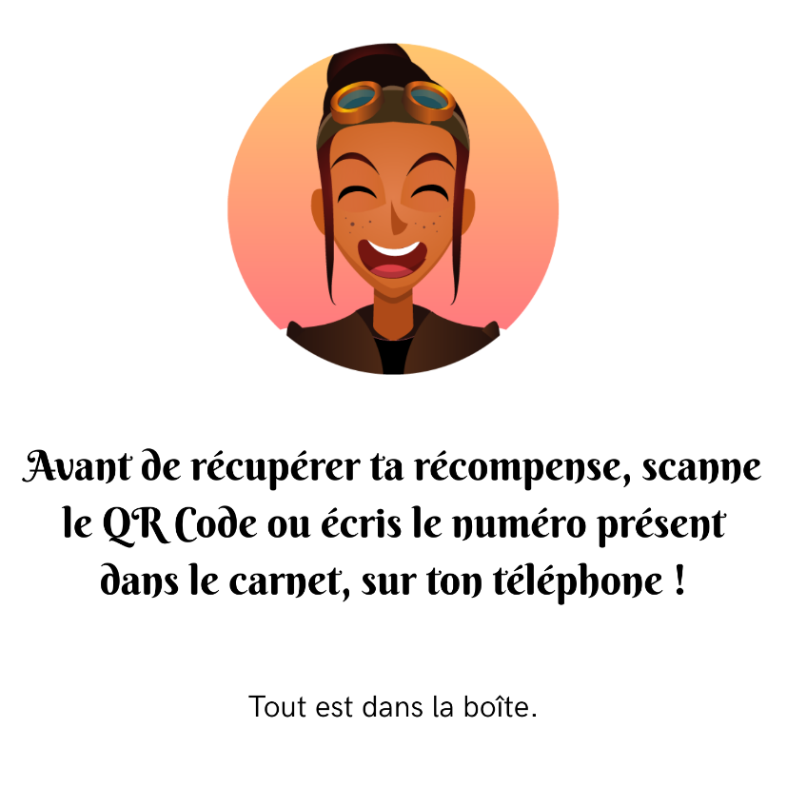 |  | 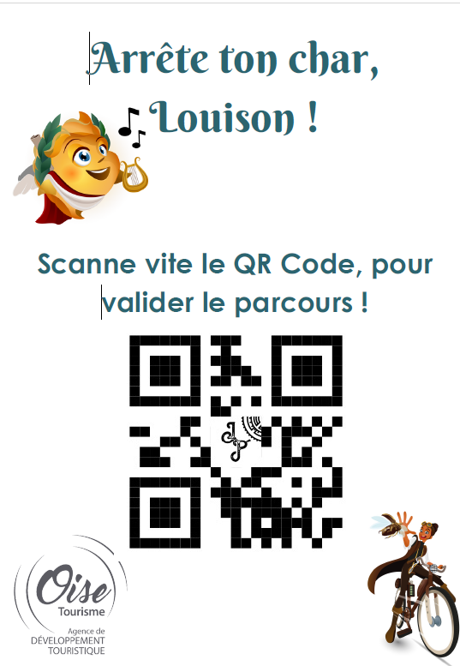 | 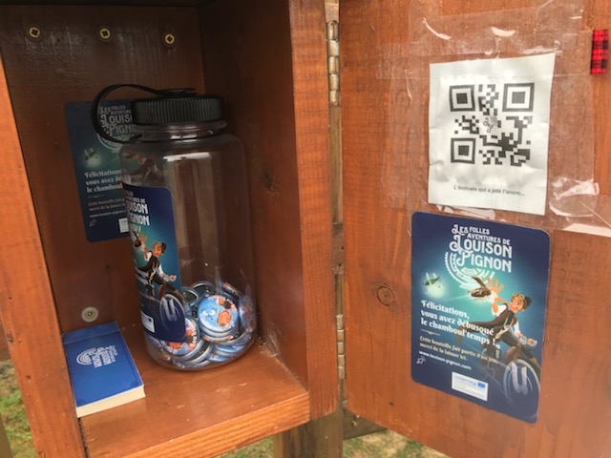

Fixation des caches :
Pour éviter le vol des caches, privilégiez des emplacements discrets mais accessibles. Évitez les endroits trop ou mal fréquentés ou trop isolés. Utilisez des méthodes de fixation robustes, telles que des aimants puissants pour les caches métalliques ou des attaches sécurisées pour les caches en plastique ou visser la cache directement à un socle. Il est fortement conseillé de fixer la boite en plastique ou la bouteille dans la cache (vis, fil de fer…afin d’éviter tout vol).
La bouteille ou la boîte à l’intérieur de la cache
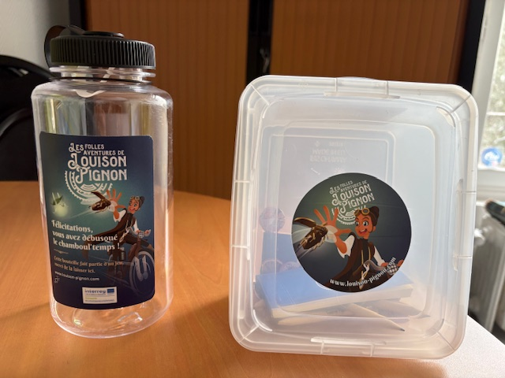
La bouteille fait 20 cm de haut et la boite 20cmX16.5 cmX10.5 cm mais nous en avons place de plus petites dans certains « faux regards »

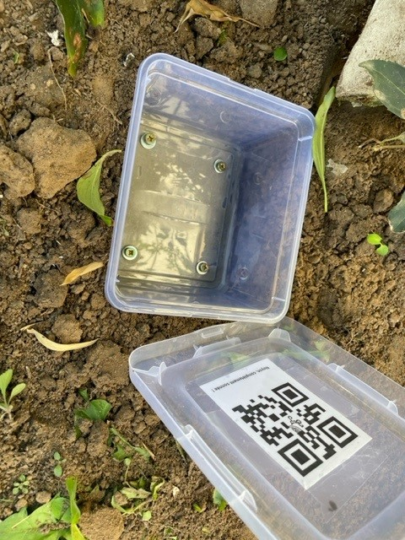
Types de Caches de Géocaching :
Cache vissée et cachée par un faux regard
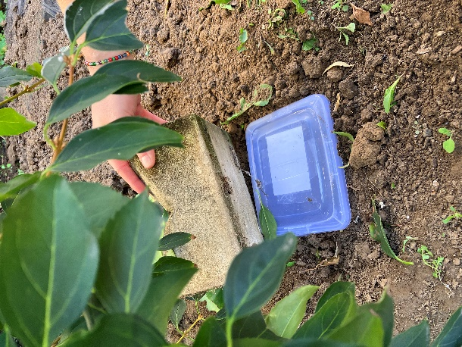

Cache dans un hôtel à insectes
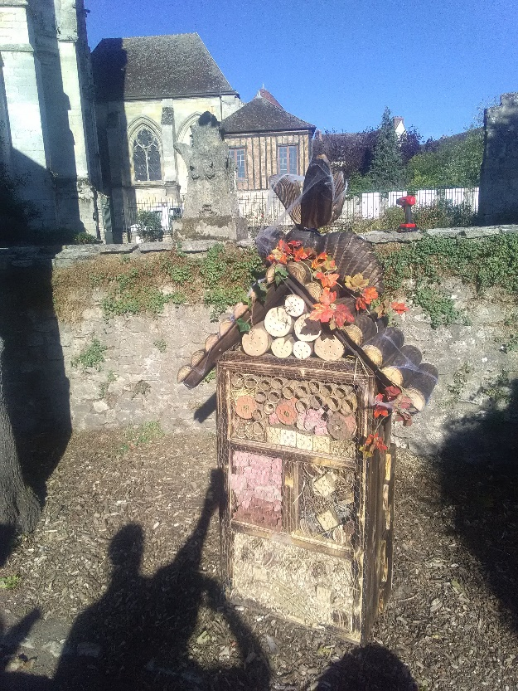
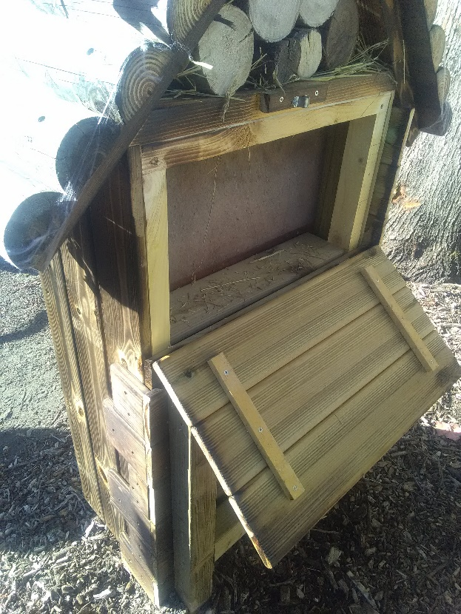

Cache dans une boîte

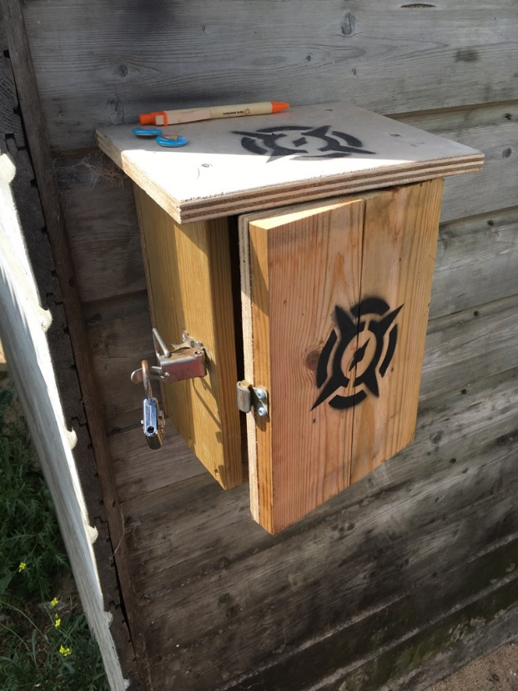

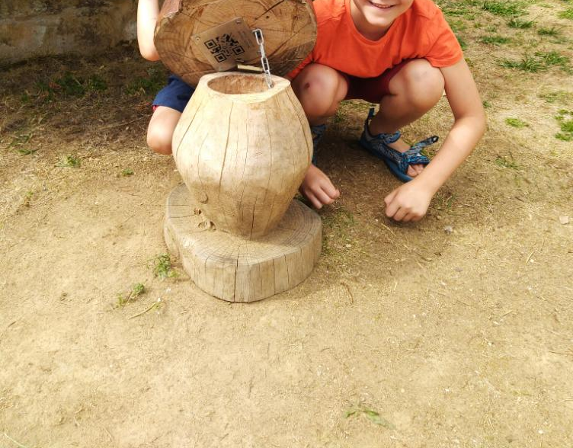

Cache derrière une pierre dans un mur

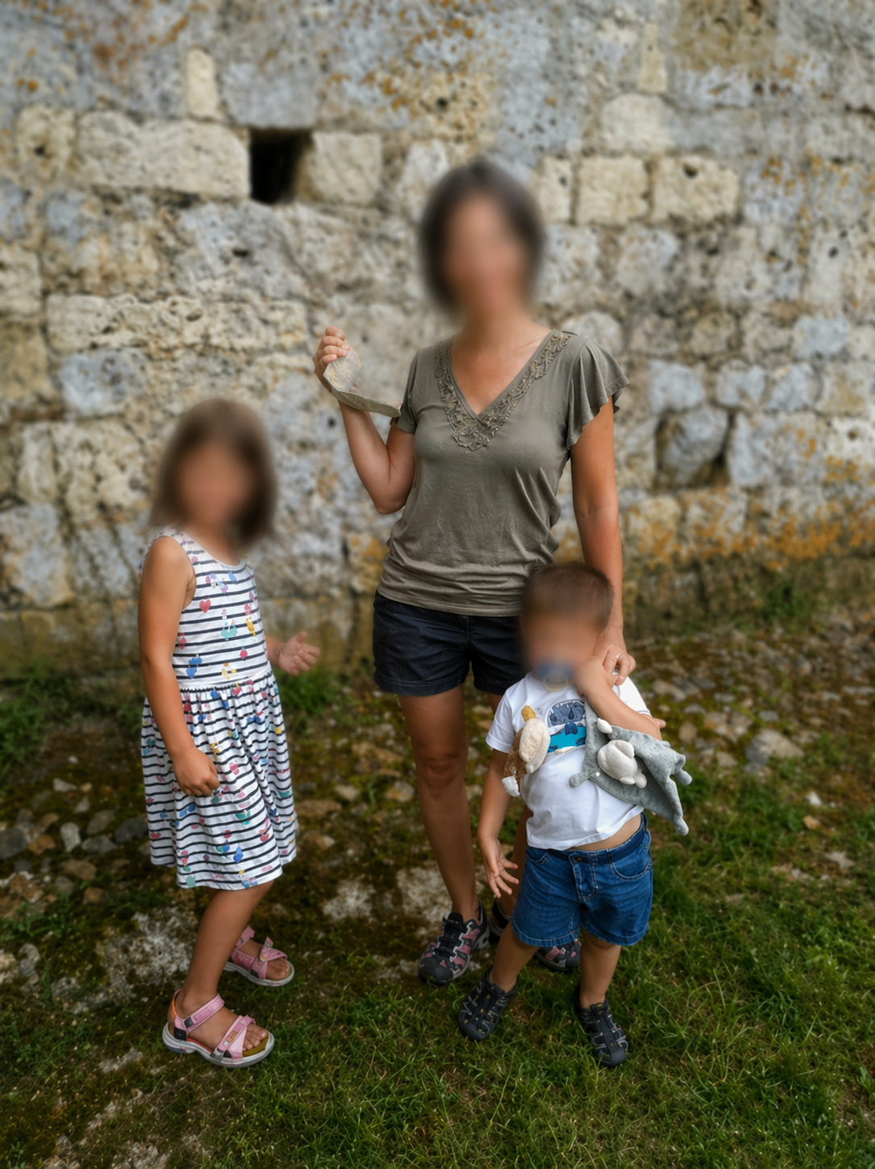
Cache dans une trappe
